**Roteiro de Implantação**

**Abrir a solução utilizando visual Studio 2017 ou superior.**

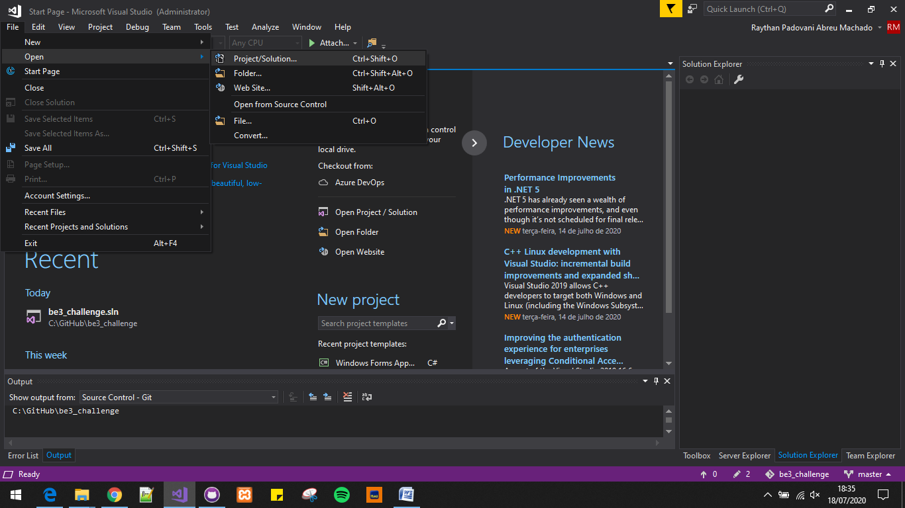

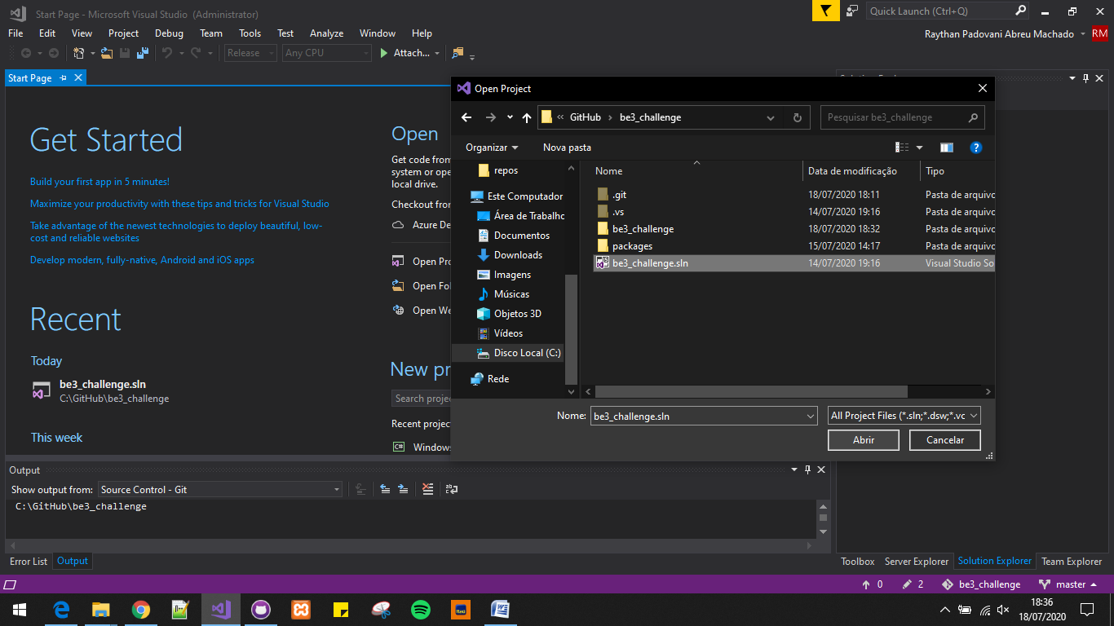

**Garantir que a opção de compilação selecionada está como Release.**

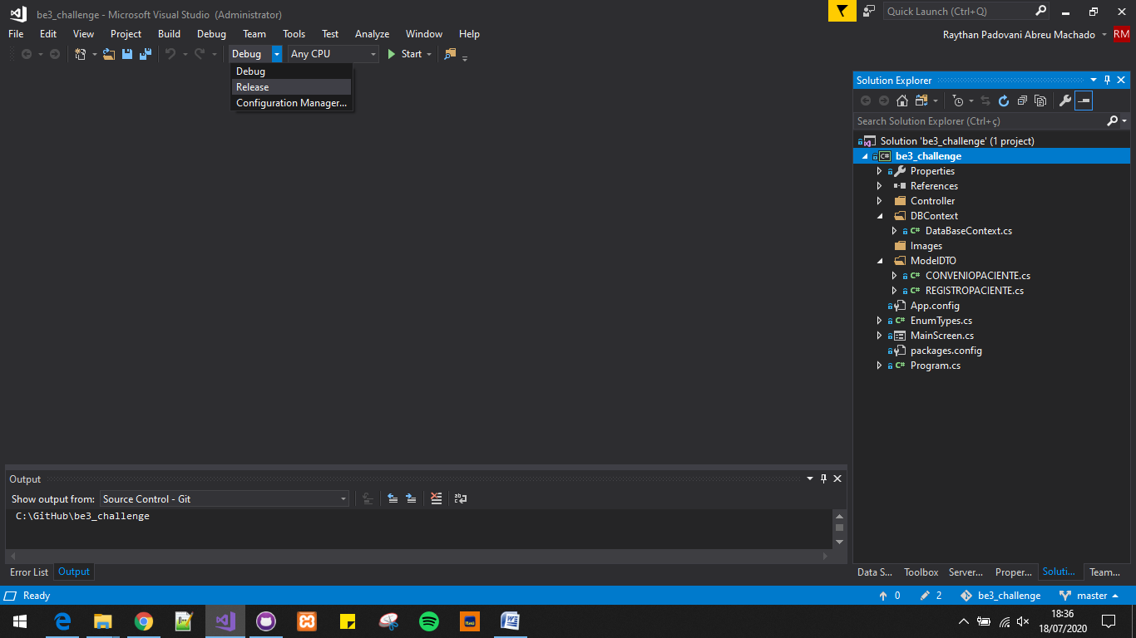

**Clicar com o botão direito sobre o projeto be3_challenge e selecionar a opção Build.**

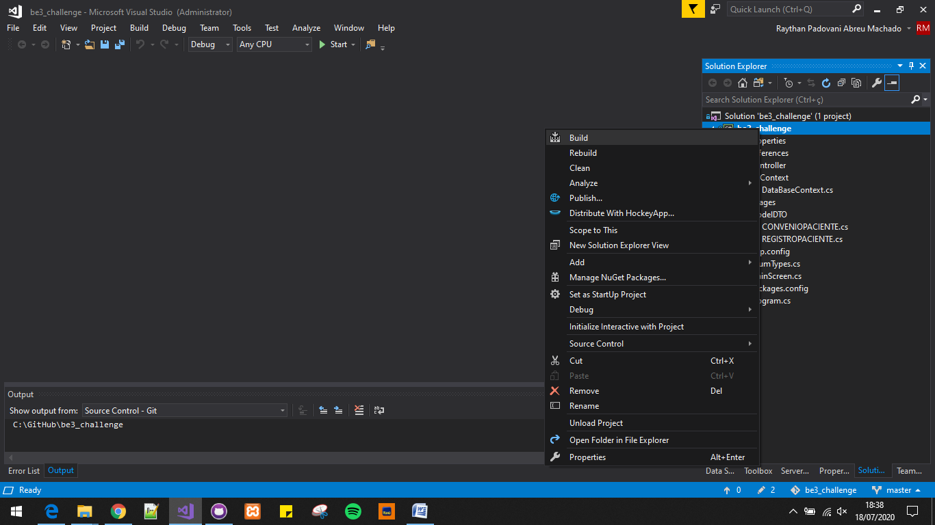

**Clicar com o botão direito sobre o projeto be3_challenge e selecionar a opção “Open Folder in File Explorer”.**

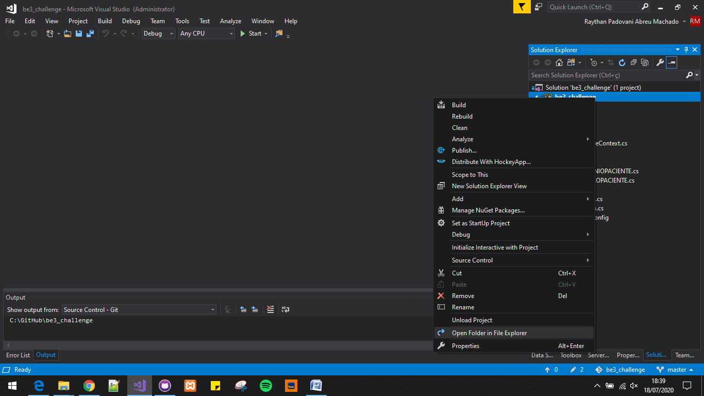

**Entrar nas pastas Bin / Release**

**No exemplo mostrado, o path de localização ficou como “C:\GitHub\be3_challenge\be3_challenge\bin\Release”**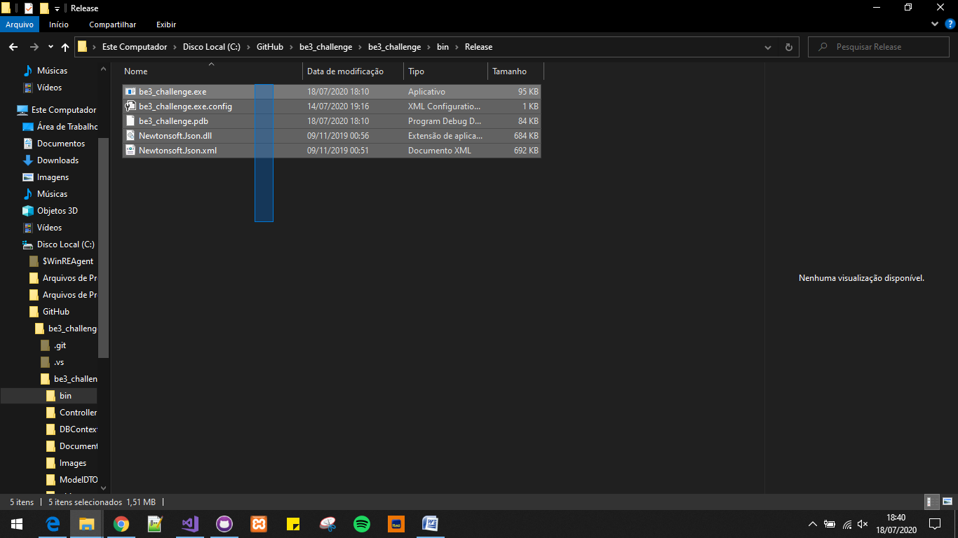

**Abrir o executável “be3_challenge.exe”**

